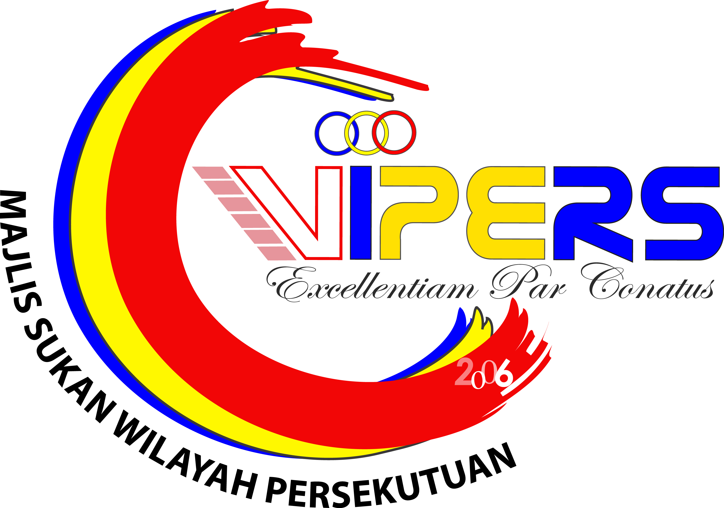

MAJLIS SUKAN WILAYAH PERSEKUTUAN
KEMENTERIAN WILAYAH PERSEKUTUAN
Aras 2, Blok 1, Menara Seri Wilayah, Presint 2
62100 PUTRAJAYA
Tel: 03 – 8892 6600 Fax: 03 –8892 6616

Ruj Fail :………………………

Tarikh : ……………………....

SURAT PENGESAHAN DIRI DAN PENGAKUAN PEGAWAI PENGARAH/PENGUASA PERUBATAN/PEGAWAI PERUBATAN YANG MENJAGA

HOSPITAL/KLINIK ……………………………………………………………………………..

Tuan,

Dengan ini disahkan bahawa penama di bawah adalah seorang pegawai Kerajaan di pejabat ini.

Nama Pegawai : …………………………………………………………………………………..

No KP : …………………..Gred Gaji :…………………Gaji Pokok : ………………………..... Jawatan : …………………………………………………………………………………………..

Kelayakan Kelas Wad : ………………………………………………………………………..…
Alamat Pejabat : Majlis Sukan Wilayah Persekutuan

Aras 2, Blok 1, Menara Seri Wilayah, Presint 2, 62100 Putrajaya

Malaysia

2. Pegawai berkenaan/isteri/suami/ibu/bapa/anak** pegawai berkenaan seperti butir-butir di bawah memerlukan rawatan.

Nama : …………………………………………………………………

Perhubungan keluarga : …………………………………………………………………

3. Jabatan ini bersetuju akan memotong dari gaji pegawai ini bagi menjelaskan bil hospital untuk rawatan berkenaan.

(…………………………………………)

Tandatangan Ketua Jabatan

Nama :…………………………………………

Jawatan : ………………………………………..

No Telefon : ……………………………………….. (………………………………………)

Cop Rasmi Jabatan

PERAKUAN PEGAWAI MEMBENARKAN POTONGAN GAJI BAGI MENJELASKAN BAYARAN BIL HOSPITAL ATAS RAWATAN YANG DITERIMA

Saya …………………………………………………………………… yang sekarang menerima gaji pokok sebanyak RM ………………………. Di Kementerian/Jabatan

…………………………………………………….bertanggungjawab menjelaskan bayaran yang dituntut dan dengan ini membenarkan dan memberi kuasa kepada Ketua Jabatan memotong gaji saya bagi menjelaskan bayaran hospital yang dikenakan kerana rawatan diri saya/ahli keluarga//ibu/bapa** saya seperti maklumat-maklumat seperti berikut :

Nama : ………………………………………………

No Gaji : ………………………………………………

Perhubungan Keluarga : ………………………………………………

(………………………………………)

Tandatangan Pegawai

No KP : …………………………………

Catatan : Butir-butir di atas hendaklah diisi dengan lengkap

- Tempoh laku surat ini ialah tiga bulan daripada tarikh di atas

- Potong mana-mana yang tidak berkenaan

s.k : Unit Urusan Gaji (Alamat) : Majlis Sukan Wilayah Persekutuan

Aras 2, Blok 1, Menara Seri Wilayah, Presint 2, 62100 Putrajaya

Malaysia

Fail Pegawai : ………………………………..

